|  |  |
| --- | --- |
| Gerb-BMSTU_01 | **Министерство науки и высшего образования Российской Федерации**  **Федеральное государственное бюджетное образовательное учреждение**  **высшего образования**  **«Московский государственный технический университет**  **имени Н.Э. Баумана**  **(национальный исследовательский университет)»**  **(МГТУ им. Н.Э. Баумана)** |

ФАКУЛЬТЕТ «Информатика и системы управления»\_\_\_\_\_\_\_\_\_\_\_\_\_\_\_\_\_\_\_\_\_\_\_\_\_\_\_\_\_\_\_\_\_\_\_\_

КАФЕДРА «Программное обеспечение ЭВМ и информационные технологии»\_\_\_\_\_\_\_\_\_\_\_\_\_\_

*Лабораторная работа №1*

*По предмету: «Функциональное и логическое программирование»*

**Тема:** Списки в Lisp. Использование стандартных функций.

Студент: Лаврова А. А.,

Группа: ИУ7-65Б

Преподаватель: Толпинская Н. Б.

Москва, 2020 г.

№3

1. (CAADR’((blue cube)(red pyramid)))

(car(car(cdr’((blue cube)(red pyramid)))))

Ответ: red

1. (CDAR’((abc)(def)(ghi)))

(cdr(car’((abc)(def)(ghi))))

Ответ: Nil

1. (CADR’((abc)(def)(ghi)))

(car(cdr’((abc)(def)(ghi))))

Ответ: def

1. (CADDR’((abc)(def)(ghi)))

(car(cdr(cdr’((abc)(def)(ghi)))))

Ответ: ghi

№4

1. (list ‘Fred ‘and Wilma)

Ответ: Wilma is unbound

1. (list ‘Fred ‘(and Wilma))

Ответ: (Fred (and Wilma))

1. (cons Nil Nil)

Ответ: (Nil)

1. (cons T Nil)

Ответ: (T)

1. (cons Nil T)

Ответ: (Nil.T)

1. (list Nil)

Ответ: (Nil)

1. (cons (T) Nil)

Ответ: The function T is undefined

1. (list ‘(one two)‘(free temp))

Ответ: ((one two)(free temp))

1. (cons ‘Fred ‘(and Wilma))

Ответ: (Fred and Wilma)

1. (cons ‘Fred ‘(Wilma))  
   Ответ: (Fred Wilma)
2. (list Nil Nil)

Ответ: (Nil Nil)

1. (list T Nil)

Ответ: (T Nil)

1. (list Nil T)

Ответ: (Nil T)

1. (cons T(list Nil))

Ответ: (T Nill)

1. (list (T) Nill)

Ответ: The function T is indefined

1. (cons ‘(one two)’(free temp))

Ответ: ((one two)(free temp))

№5

1. ((ar1 ar2)(ar3 ar4))

(defun f(ar1 ar2 ar3 ar4)(list(cons ar1 ar2)(cons ar3 ar4)))

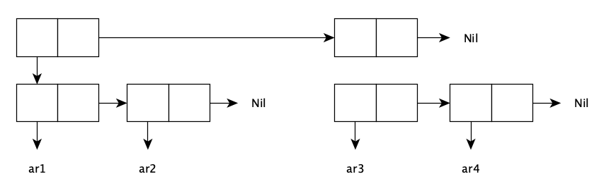

1. ((ar1)(ar2))

(defun f(ar1 ar2)(list(list ar1)(list ar2)))

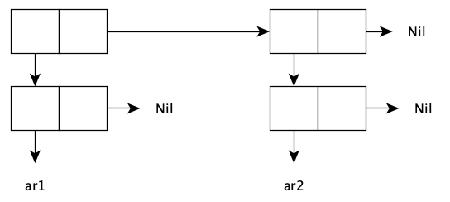

1. (((ar1)))

